面積與周界

學習階段 | ： | 二
學習範疇 | ： | 度量
學習單位 | ： | 面積
基本能力 | ： | KS2-M7-2 以「平方厘米」(cm²)或「平方米」(m²)為單位，量度及比較平面圖形面積的大小。

教學建議：
教學重點： | 釐清面積概念和周界概念的分別。

面積與周界
教學重點： | 提問/講述/指示:
- 教師開啓簡報檔案“4_Area-and-Perimeter.ppt”，引領學生討論面積與周界的關係
提問：「我有一個圖形的面積是4 cm² , 你知道它的形狀是怎樣的嗎？爲什麽？」（不能確定，因爲有很多可能性。）
提問：「如果只是利用完整1 cm²的方格來鋪砌圖形，那麽有什麽可能的形狀呢？」

- 教師利用簡報“4_Area-and-Perimeter.ppt” 所提供的功能，點擊方格，與學生討論，如下圖:
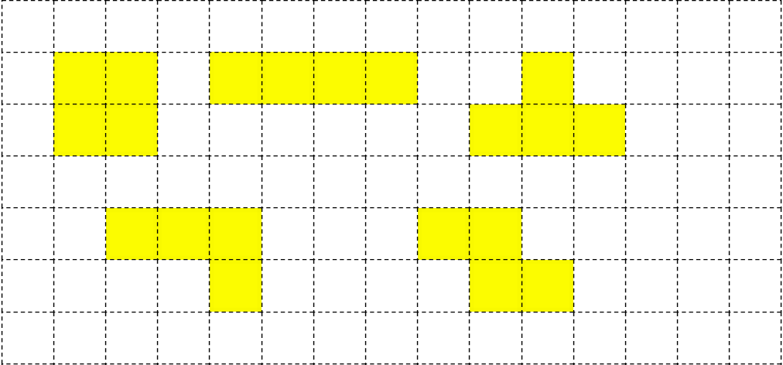
提問：「我的圖形的面積除了是4 cm²外，它的周界還是最小的？那麽，你知道是哪一個嗎？」（讓學生自由作答）

- 教師點擊方格的虛綫位置，與學生一同數出它們的周界，並重溫周界的概念。利用下表記錄結果。
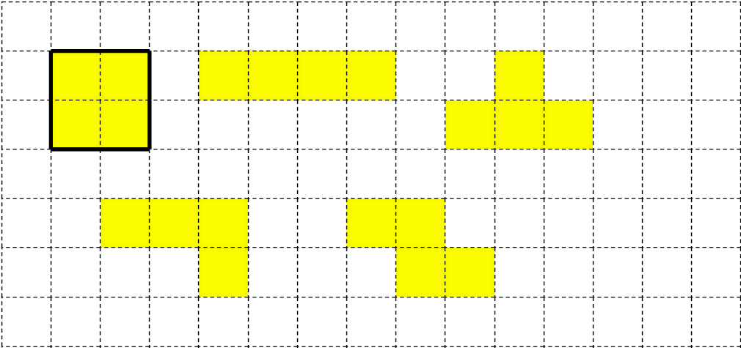

 | 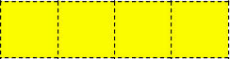 | 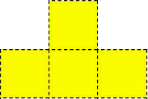 | 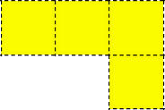 | 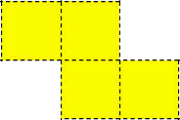 | 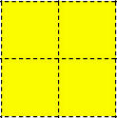
圖 | A | B | C | D | E
面積 | 4 cm² | 4 cm² | 4 cm² | 4 cm² | 4 cm²
周界 | 10 cm | 10 cm | 10 cm | 10 cm | 8 cm

提問：「圖A/B/C/D/E的面積都是相同嗎？那麽它們的周界全都相同嗎？」（面積相同，但周界不是全部相同）
提問：「哪個/些的周界最短？」（E）
提問：「哪個/些圖形的周界最長？」（A, B, C, D）
提問：「什麽時候最短？什麽時候最長？」(讓學生自由作答，暫不作判斷，並由此引入分組活動)
提問：「究竟有什麽因素影響圖形周界的長度？

- 教師派發工作紙，每兩人一組進行分組活動（15分鐘）討論：
提問：「如果某用方格組成的圖形面積是6 cm²，它有什麽可能的形狀？」
提問：「你們嘗試利用工作紙，找出面積為6 cm²時，它們的周界有什麽變化。相同的面積下，究竟有多少不同的周界呢？」

- 完成分組活動后，利用簡報與學生核對答案，然後利用以下的提問，總結一下學生對面積和周界的關係的認識：
提問：「面積的單位是什麽？」
提問：「周界的單位是什麽？」
提問：「在相同面積下，其周界是否一定相同？」
提問：「在相同面積下，怎樣鋪砌才可以使周界最短？爲什麽？」
提問：「在相同面積下，怎樣鋪砌才可以使周界最長？爲什麽？」
提問：「圖形的周界愈長，面積是否愈大？」
提問：「圖形的面積愈大，周界是否愈長？」

- 再利用簡報的功能，着學生辨認相同面積下，哪圖形的周界較長？如：
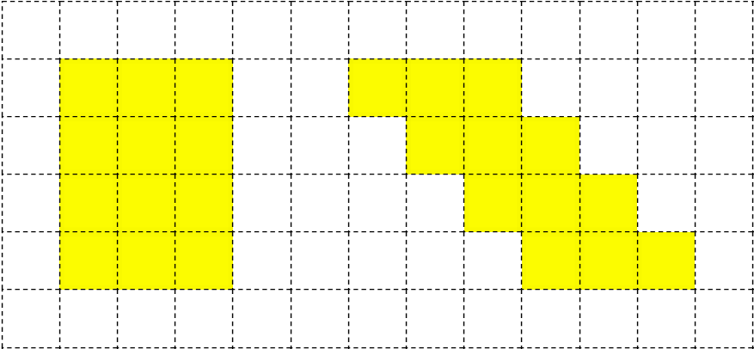
提問：「兩圖形的面積相同嗎？」
提問：「不數周界，你能判斷哪個圖形的周界較長？」

